第十八届吉林青少年模型竞赛展示交流活动规则（试行）

**常规无人机比赛项目**

一、无线电遥控模型直升机障碍

1. 场地设置（见图4）

2. 比赛时间：每轮比赛参赛选手比赛时间为 3分钟。运动员点名进场即开始计时，模型着陆终止计时。

3.器材要求：不限单双浆，标称电压3.7V~7.4V，螺旋桨直径不超过30cm，遥控器限制为3-6通道。

4. 比赛方法：参赛选手操纵模型依次完成各飞行科目。每轮以模型依次完成各飞行科目所得分之和为该轮比赛成绩。允许参赛选手跟随模型操纵。

5. 飞行科目顺序.要求及计分

（1）起飞——模型自基地起飞，完成得10分；

（2）穿越山洞——直升机从基地飞往山洞：

①直径0.7米的圆环，高度1.25米，分值20分；

②直径0.5米的圆环，高度1米，分值30分；

③直径0.35米的圆环，高度1.5米，分值50分。每次穿越山洞机头必须正对前进方向，且每次穿越须和比赛场地设置的顺序方向一致；

（3）穿越时空隧道——直升机穿越宽1.52米.高0.78米.长1.12米.中间有立杆的“M形隧道”，单向得50分，双向得100分；

（4）高台停机观景——直升机着陆在高山平台上并停留至桨叶不动：

①低平台直径0.6米，高度0.5米，分值30分；

②中平台直径0.5米，高度1米，分值40分；

③高平台直径0.4米，高度1.5米，分值50分；

（5）飞越高山——直升机飞越直径为1.5米.高2.0米的半圆形山门：绕左右半圆形杆飞行1圈各得30分，模型从上部开始飞越；

（6）着陆——直升机返回基地

①着陆在直径0.25米圆圈内得50分；

②着陆在直径0.6米圆圈内得30分；

③着陆在直径0.6米圈外的基地内得10分。

基地面积1.5米×1.5米。着陆压线按低分值计分；

（7）在6.4.4条中，科目（2）（4）的飞行得分，参赛选手须从低分值向高分值顺序完成，放弃低分值后不能补做。

6. 成绩评定：每轮以模型完成各飞行科目中的项目所得分之和为比赛成绩。

7. 判罚

模型的着陆必须是一次完成，在着陆区外触地再进入区内的，成绩计算为着陆区外。在着陆区内触地再停在区外的，成绩计算为着陆区外；模型着陆时侧翻，不记着陆分。

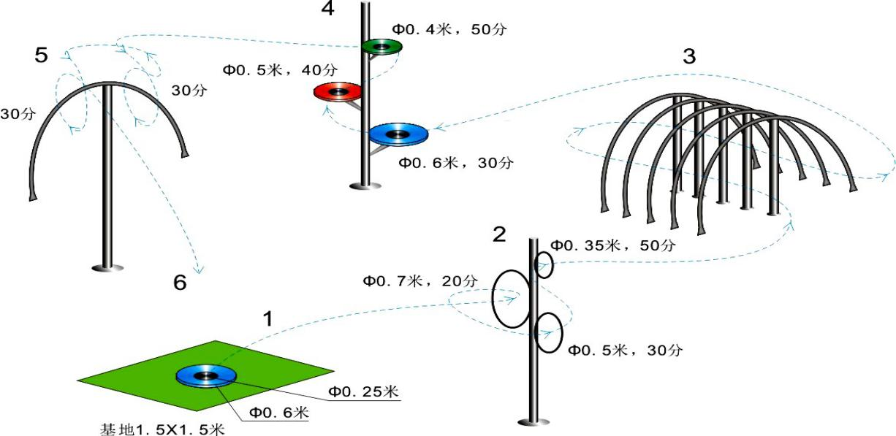图 4

**二、 多轴无人机障碍飞行**

**（一）项目介绍**

选手以第三视角目视的方式，使用无线电遥控设备操纵无人机飞越障碍，记录完成规定

路线飞行任务所用时间的比赛，并根据完成路线的总用时评定成绩。

**7** / **34**·

**（二）比赛场地**

比赛场地长 14 米宽 7 米，如下图所示，根据场地实际情况，障碍物尺寸允许±5cm 误

差，场地尺寸和点位允许±10cm 误差。起降台之间距离不小于 80 厘米。

多轴无人机障碍飞行场地示意图

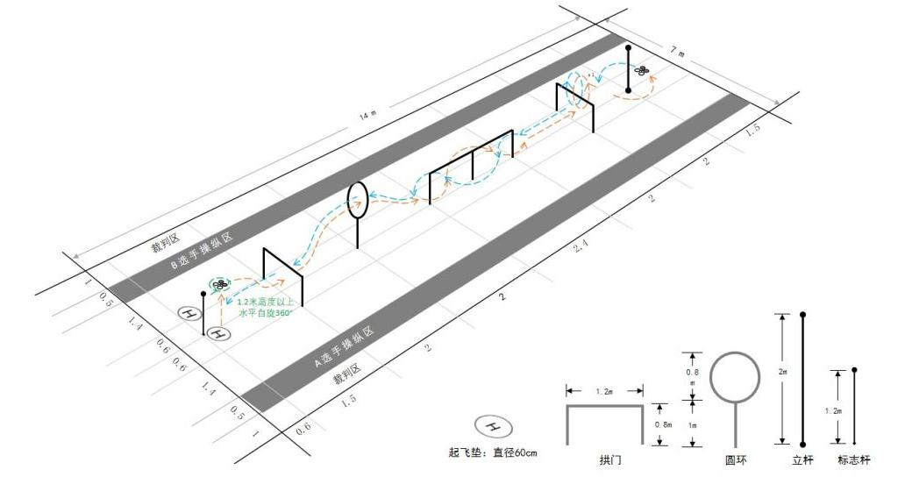

**（三）技术要求**

无人机类型为四轴无人机，具体参数如下：

1．采用空心杯电机，轴距 小于230 毫米。

2．桨叶直径不大于 120 毫米，四个螺旋桨侧方及上方须有一体成型桨叶保护框。

3．动力电池标称电压不大于 7.6 伏（2S），容量不大于 750 毫安时。

4．无人机重量不大于 100 克（带电池）。

**（四）比赛时间**

每轮比赛时间为 3 分钟：上场准备时间为 1 分钟，比赛最大飞行时间为 2 分钟。

**（五）比赛方法**

1．每轮比赛最多 2 名选手同时进行比赛，沿示意图规定路线飞行 1 圈后着陆在起降区。

2．飞行中漏过的障碍物必须返回重新穿越，否则后续飞行无效。

3．飞行中是否成功完成任务以裁判视觉评判为准。

4．无人机完成飞行任务后，着陆在起降区内，无人机停稳后且四个螺旋桨电机位置在起

降区内，视为着陆成功。

**8** / **34**·

5．无人机成功着陆后，停止计时，精确到 0.01 秒。

**（六）成绩评定**

无人机须在每轮比赛时间内完成飞行任务，完成任务数相同时按飞行时间由短到长的顺

序进行排序。

限定时间内未完成比赛任务的，按已完任务数由多到少的顺序进行排序。

**（七）判罚**

1．无人机飞越场地边界则比赛终止，记录已完成任务数，比赛时间记为 2 分钟。

2．如果无人机翻倒后 10 秒未能继续飞行，则比赛终止，记录当前时间。

3．选手必须在操纵区内操控无人机进行比赛，第一次超出操控区予以警告，第二次则比

赛终止，记录已完成任务数，比赛时间记为 2 分钟。

**三、多轴无人机定向赛**

**（一）项目介绍**

参赛选手以第一视角来操纵带有航拍功能的无人机，完成穿越障碍、航拍高塔等侦查任

务的飞行，并根据完成任务的总得分和总用时评定成绩的比赛。

**（二）比赛场地**

比赛场地长15米宽10米，如下图所示，场地内设置起降区域以及侦查圆锥状高塔所要经

过的拱门、隧道等障碍。

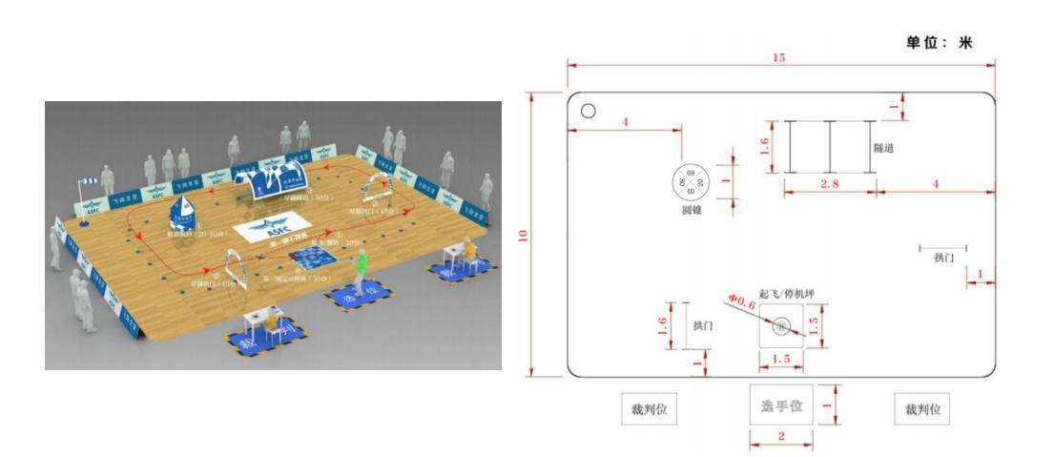

多轴无人机定向场地示意图

**（三）技术要求**

无人机类型为四轴无人机，具体参数如下：

1. 采用空心杯电机，轴距 120-125 毫米。

2. 桨叶直径 65-70 毫米。

3. 无人机重量 75-85 克（带电池）。

**14** / **34**·

4. 动力电池标称电压不大于 3.8 伏（1S)，容量不大于 750 毫安时。

5. 必须使用遥控器内置显示屏参加比赛。

**（四）比赛时间**

每轮比赛时间为 3 分钟，上场准备时间为 1 分钟，比赛最大飞行时间为 2 分钟。

**（五）比赛方法**

1．选手必须始终位于操纵区内，全程使用第一视角完成侦查任务。

2．两圈飞行一共完成9项任务，完成每一个任务，获得相应的得分。两圈任务分别如下：

第一圈，无人机按逆时针方向飞行，并依次完成：（1）起飞、空中翻滚，（2）穿越拱

门，（3）穿越隧道，（4）精准航拍（此项也可在第二圈完成，详见计分方法），（5）穿

越拱门，共5项飞行任务，注意第一圈飞行不降落直接继续第二圈飞行。

第二圈，无人机按逆时针方向飞行，并依次完成：（6）穿越拱门，（7）穿越隧道，（8）

穿越拱门，（9）定点着陆，共4项飞行任务。

3．任务计分方法如下：

（1）起飞、空中翻滚：模型自起降区起飞后空中翻滚 1 次。计 10 分；

（2）穿越拱门：门宽 1.6 米，高 1.2 米，底边带有 0.15 米高的门槛。计 15 分。

（3）穿越隧道：隧道宽 1.6 米，高 1.2 米，长 2.8 米。计 50 分。

（4）精准航拍：无人机对圆锥顶部四处分数中的一处（20分、40分、60分或80分）进行

拍摄，最多允许拍摄4张，裁判仅采用拍摄照片中清晰可辨识且分值最高的1张作为最终航拍得

分，照片模糊不清不予计分。选手可任选第1圈或第2圈拍摄，也可每圈均展开航拍任务。

（5）穿越拱门：同（2）。

（6）穿越拱门：同（2）。

（7）穿越隧道：同（3）。

（8）穿越拱门：同（2）。

（9）定点着陆：完成飞行任务后，飞至起降区域内的停机坪着陆。着陆在直径 0.6 米的

停机坪内得 30 分；着陆在直径 0.6 米圈外的起降垫内得 10 分；着陆在起降垫以外得 0 分。

4．选手须操纵无人机沿规定路线完成侦查飞行任务；漏做任务重做无效。

5．无人机着陆成功即停止计时，精确到0.01秒。

6．无人机着陆起降区域时若压线，以低分值区域计分；着陆必须一次完成，多次触地以最低

**15** / **34**·

分值区域计分；着陆时无人机翻覆，则不计着陆分。

7．飞行前裁判员将对于选手的记录卡进行检查。

**（六）成绩评定**

1．以规定时间内完成各任务的得分之和为最后成绩，满分为 280 分。限定时间内未完成

比赛任务的，则按已完成的任务总得分作为本轮得分。

2．以总得分和用时作为比赛成绩排定名次，得分高者排名靠前，得分相同则飞行用时短

者排名靠前。

**（七）判罚**

1．无人机在裁判“起飞”号令发出前，提前离地则规为抢飞；第一次抢飞扣10分，第二次抢飞

则本轮飞行分判零分。

2．比赛过程中，无人机坠地可复飞则连续比赛，若超过10秒仍未复飞则比赛终止，坠地前飞

行成绩有效，时间记为2分钟。

3．航拍出现以下情况一律不得分：

(1) 数字未全部拍入图片。

(2) 出现超过1个以上数字。

4．无人机飞越场地边界线则比赛终止，记录已完成任务数，飞行时间记为2分钟。

**四、多轴无人机定点投递飞行**

**（一）项目介绍**

参赛选手模拟户外救援物资搬运及投放的场景，操纵无人机穿行规定障碍物，完成物资

的搬运和定点投放，并根据完成任务的总得分和总用时评定成绩的比赛。

**（二）比赛场地**

比赛场地长9米宽8米，操控区域长2米，宽1米，起飞区为0.7米×0.7米，如下图所示。

物资类型为长方体，长不大于35毫米，宽和高不大于25毫米，重3-10克。

**16** / **34**·

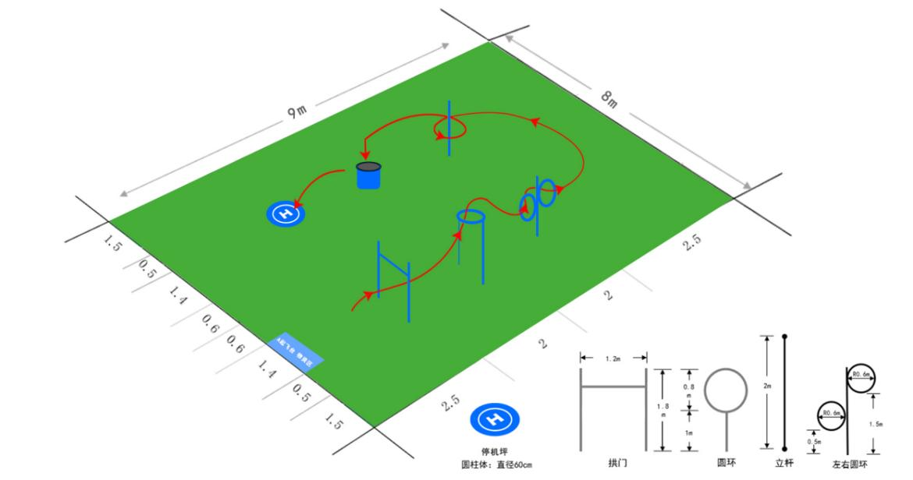

多轴无人机定点投递飞行场地示意图

**（三）技术要求**

无人机类型为四轴无人机，具体参数如下：

1.采用空心杯电机，轴距 100-120 毫米。

2.桨叶上方具有半包围结构保护罩，保护罩直径不大于 230 毫米。

3.无人机重量不大于 80 克（带电池） 。

4.动力电池电压不大于 3.8V（1S）。

**（四）比赛时间**

比赛时间为 4 分钟，上场准备时间为 1 分钟，比赛最大飞行时间为 3 分钟。

**（五）比赛方法**

物资搬运和投放可以采用机械脱扣方式进行。

1．比赛任务为六个科目。选手必须按图示顺序完成 3 次科目 1～科目 5 循环 ，再完成科

目 6 着陆，未按顺序完成的任务不得分。

六个科目分别为：

（1）获取物资：每名选手从各自的“物资中心”，把物资装载到无人机上，由起飞台起

飞。不计分。

（2）穿越高山：携带物资飞往“高山”。由下方穿过拱门 2A，计 10 分，自下而上穿越圆

环 2B，计 30 分。

（3）S 形避障：携带物资沿 S 形穿越圆环障碍（任何一侧穿入皆可），计 50 分。

**17** / **34**·

（4）环形围绕：携带物资环绕障碍杆一圈，高度不可超越障碍杆（方向不限），计 20 分。

（5）定点投放：在投放区上空，将物资定点投放，物资成功落入回收仓内获得该物资分

值，计 40 分。投放后飞往物资中心继续装载以完成下一轮投放；无人机须降落在起飞区，且

螺旋桨停止转动后方能继续装载；若完成 3 次循环的所有投放则进入科目 6。

（6）着陆: 完成所有投放后，飞回着陆区着陆。着陆在着陆平台以内得 50 分，无人机保

护罩外沿垂直投影部分压线得 20 分，着陆在着陆平台以外得 0 分。

2．在完成科目 2 到科目 4 过程中,若物资在运输过程中掉落,则本次投放失败，需要返回

到“物资中心”重新获取物资。

3．无人机着陆即停止计时，精确到 0.01 秒。

4．着陆必须一次完成，着陆后不得复飞，否则直接终止比赛，且该科目不得分。

**（六）成绩评定**

1．以规定时间内完成各任务的得分之和为最后成绩，满分为 500 分。限定时间内未完成

比赛任务的，则按已完成的任务总得分作为本轮得分。

2．以总得分和用时作为比赛成绩排定名次，得分高者排名靠前，得分相同则飞行用时短

者排名靠前。

**（七）判罚**

1．无人机在裁判“起飞”号令发出前，提前离地则规为抢飞;第一次抢飞扣 10 分，第二

次抢飞则本轮飞行分判零分。

2．比赛过程中，无人机坠地可复飞则连续比赛，若超过 10 秒仍未复飞则比赛终止，坠地

前飞行成绩有效，飞行时间记为 3 分钟。

3．无人机飞越场地边界线则比赛终止，记录已完成的任务得分，飞行时间记 3 分钟。

4．比赛过程中选手在操控区外接触模型，比赛终止，记录已完成的任务得分，飞行时间

记 3 分钟。

**五、多轴无人机投弹任务飞行**

**（一）项目介绍**

参赛选手操控携带“炮弹”的无人机，穿越敌军各类障碍物后，完成对敌军的精准投弹

打击任务并降落，并根据完成任务的总得分和总用时评定成绩的比赛。

**（二）比赛场地**

比赛场地长 16 米宽 2.5 米，两侧操控区域长 16 米，各宽 0.5 米，如下图所示。比赛现

场若场地有限，可按照赛道使用要求作相应调整，但所有障碍顺序不得更改。

**32** / **34**·

仿真炮弹长 35 毫米，宽 22 毫米，重 2-3 克。

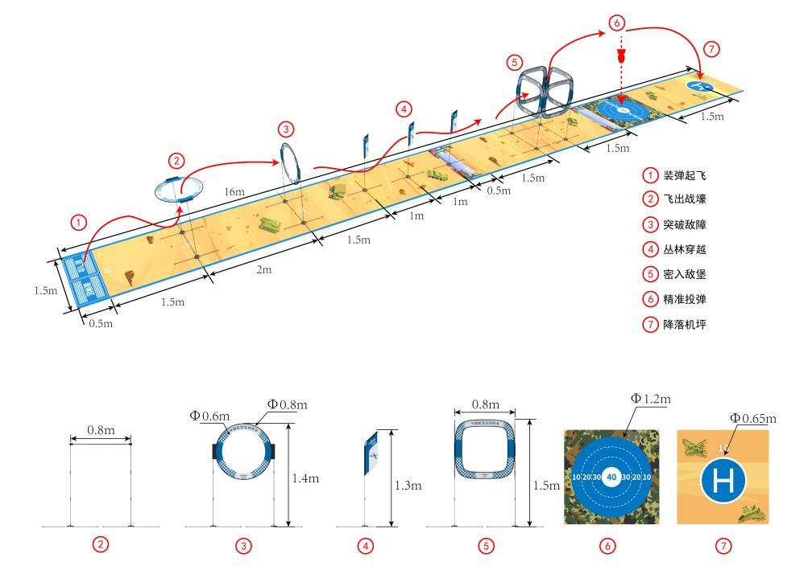

多轴无人机投弹任务飞行场地示意图

**（三）技术要求**

无人机类型为四轴无人机，具体参数如下：

1．采用空心杯电机，轴距 110±2 毫米。

2．机架上部必须有保护结构，保护罩直径 200±10 毫米。

3．桨叶直径 65±2 毫米。

4．无人机重量不大于 80 克（带电池）。

5．动力电池标称电压不大于 3.8V（1S)，容量不大于 720 毫安时。

6．飞行器具备挂载释放机构，具备可调 RGB 灯，灯光便于识别。

7．禁止使用预先编程模式飞行，可以使用自稳模式。

**（四）比赛时间**

每轮比赛时间为 3 分钟；上场准备时间为 1 分钟，比赛最大飞行时间为 2 分钟。

**（五）比赛方法**

1．选手必须始终站在操纵区内，全程使用第一视角完成侦查任务。

2．比赛任务共 7 个，选手必须按图示顺序依次完成任务（1）～任务（7），只有按顺序

完成任务方能记录对应得分，漏做任务该部分任务得分为 0 分。各项任务名称和对应的任务分

值为:

**33** / **34**·

（1）装弹起飞：在起飞台/装弹区，选手把炮弹装载到无人机上起飞。计 10 分。

（2）飞出战壕：自下而上垂直穿过圆环，飞出战壕。计 10 分。

（3）突破敌障：水平穿过圆环，突破敌军障碍。计 10 分。

（4）丛林穿越：走 S 型路线绕飞刀旗，作丛林穿越。要求绕飞刀旗的高度不可高于刀旗

本身,如高出则需重新绕飞。计 10 分。

（5）密入敌堡：先水平进入敌军碉堡立方，然后自下而上垂直上升，飞至敌堡上空。计

10 分。

（6）精准投弹：对准敌军目标（靶环中心）展开精准投弹，根据炮弹静止后所处的靶环

位置计算该任务得分（命中靶环有效区域可得 10 分、20 分、30 分或 40 分），压线按较高分

取分，未将炮弹投进靶环以内则得 0 分。

（7）降落机坪：平稳降落在停机坪圆环内，记录总用时。只允许一次降落，无人机一旦

接触地面即停止计时；无人机整体降落在机坪以内得分，保护罩外沿垂直投影部分压线不得分，

降落时无人机侧翻不得分。计 10 分。

3．在完成任务（1）到任务（5）的过程中，若炮弹掉落，需要返回到起飞台/装弹区重

新装弹起飞，并直接飞至炮弹掉落位置，继续完成后续任务，计时不停止。

4．2 分钟比赛时间最后半分钟内，裁判发出“还剩 30 秒、还剩 20 秒、还剩 10 秒”三次

时间提醒，裁判最后发令“时间到”，比赛终止。

**（六）成绩评定**

1．以规定时间内完成各任务的得分之和，满分为 100 分。限定时间内未完成比赛任务的，

则按已完成的任务总得分作为本轮得分。

2．以总得分和用时作为比赛成绩排定名次，得分高者排名靠前，得分相同则飞行时间短

者排名靠前。

**（七）判罚**

1．在裁判“开始”号令发出前，若提前装弹，第一次扣 10 分，第二次本轮判零分。

2．比赛过程中，无人机坠地可复飞则连续比赛，若超过 10 秒仍未复飞则比赛终止，坠

地前飞行成绩有效，时间记为 2 分钟

**六、多轴无人机足球（空心杯组）**

**（一）项目介绍**

参赛选手在地面以第三视角目视的方式，通过无线电遥控设备操纵球形多轴无人机（以

下简称“足球”或“球”），进行“足球攻防”对抗赛，以进入对方球门得分的多少判断胜

负。

**（二）比赛场地**

比赛场地长 5-8 米，宽 2.5-4 米，高 2.5-3.5 米，如下图所示，球门内径为 40 厘米，

根据实际情况，球门尺寸允许±5cm 误差，场地尺寸和点位允许±10cm 误差。

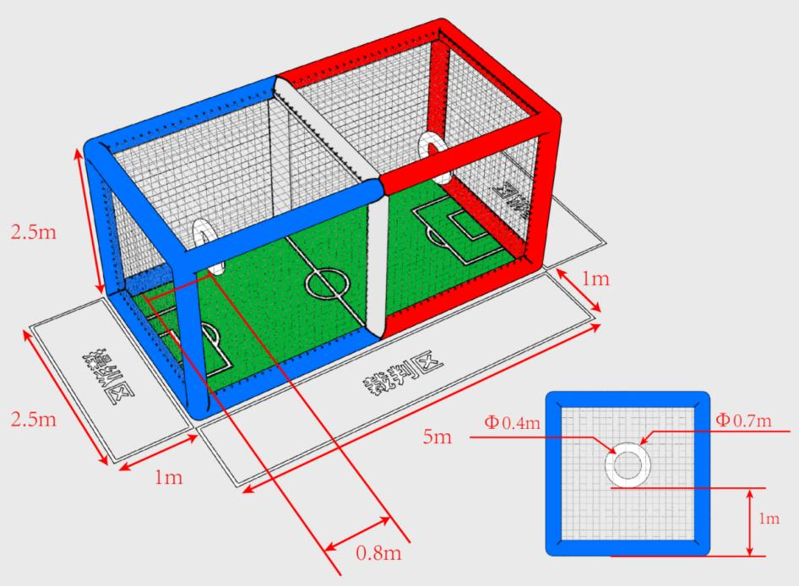

多轴无人机足球（空心杯组）场地示意图

**（三）技术要求**

无人机类型为球形四轴无人机，具体参数如下：

**1.200 空心杯组**

（1）无人机最多以 4 个空心杯电机提供动力。

（2）动力电池标称电压不大于 7.6 伏（2S），容量不大于 750 毫安时。

（3）无人机飞行重量不大于 200 克（带电池）。

（4）无人机所有部件必须在球形外框内，不得外露。球形外框直径 200 毫米（正负误差

20 毫米）。

（5）具备可调 RGB 灯，可以不同颜色灯光标识双方，“得分球”须带有标志带。

（6）禁止使用预先编程模式飞行，可以使用自稳模式。

**2.150 空心杯组**

（1）无人机最多以 4 个空心杯电机提供动力。

（2）动力电池标称电压不大于 3.8 伏（1S），容量不大于 720 毫安时。

（3）无人机重量不大于 80 克（带电池）。

（4）无人机所有部件必须在球形外框内，不得外露。球形外框直径 150 毫米（正负误差 5

毫米）。

（5）桨叶直径 55±2 毫米，轴距 82±2 毫米。

（6）具备可调 RGB 灯，可以不同颜色灯光标识双方，“得分球”须带有标志带。

**30** / **34**·

（7）禁止使用预先编程模式飞行，可以使用自稳模式。

**（二）比赛时间**

1．每场比赛常规时间为 6 分钟（不含加时赛和点球决胜）：进场准备 1 分钟，上下半场

各 2 分钟，中场休息 1 分钟。

2．如上下半场结束后双方比分出现平局，则进入加时赛：进场准备 1 分钟，加时赛 2 分

钟。

3．如加时赛双方都没有进球，则以点球决胜：进场准备 1 分钟，每轮点球比赛时间为 1

分钟。

4．比赛进行中除由裁判宣布的暂停外，比赛将连续计时。

**（三）比赛方法**

1．准备

（1）准备期间，选手按裁判员要求完成无人机开机、对频。

（2）调整足球灯光，两队足球分别使用不同颜色来区分。

（3）所有足球保持开机闭锁状态，选手将足球摆放在起飞点上，举手示意准备就绪。

2．竞赛

（1）当所有选手准备就绪时，裁判员发布“解锁”命令，宣布“起飞”；裁判员发出“开

始”命令正式开始比赛。在“开始”口令前，任一足球越过中线则认定为其犯规。第一次犯规

对选手予以警告，第二次犯规则该队比赛判负。

（2）进球：当得分球从正面穿过（或半个球穿过）对方球队的球门时，判定己方得 1 分。

防守球通过对方球门不得分。己方任何一个球无论以何种方式穿过（或半个球穿过）本方球门，

则判定对方得分。

（3）进球后的得分球需返回中场线后再次进攻，未返回中场线进攻得分无效。

（4）比赛过程中，如一方的无人机发生故障不能飞行，则只能在半场比赛结束后取出维

修，或使用备机上场继续比赛。

（5）比赛中场休息过程中，双方交换场地，选手可进场更换器材零件，但必须遵守时间

规定。

（6）当任一方率先获得到 5 分，则以“制胜球”获胜，比赛终止，记录当前双方得分。

3．加时赛

**31** / **34**·

加时赛采用金球决胜的方式决出胜负，第一个进球方即为获胜方。

4．点球

双方以 1 对 1 决胜的方式决出胜负：即双方各出一名选手，将足球放在同一起飞线，在裁

判发出起飞指令后，双方同时起飞，先得分的一方获胜。如一方在裁判发出起飞指令前“抢飞”，

第一次予以警告，第二次则直接判负。

5．计时

（1）上下半场、加时赛时间为连续比赛时间，期间不停表。

（2）上下半场比赛结束以裁判员哨声为准。

**（四）成绩评定**

赛前采用抽签方式决定比赛次序和场次。

根据比赛成绩，按常规赛比分、加时赛比分、点球比分原则确定获胜方。

比赛采用单场淘汰制，直至确定各组前三名。

公开组由小学男子组、小学女子组、中学男子组、中学女子组第一名组成，抽签决定出

场次序，并采用单场淘汰制确定名次。

**（五）判罚**

任何一方出现以下情况，则视为犯规判负，由对方获胜：

1．选手进场后在规定时间内无人机仍未做好准备的。

2．选手离开操控区操控无人机的。

3．不服从指挥与调度造成严重后果的。

**七、多轴无人机竞速**

**（一）项目介绍**

选手以第一视角、使用无线电遥控设备操纵无人机，按图示规定路线依次穿越赛道障碍

进行的个人竞速比赛，并根据完成路线的总用时评定成绩。

**（二）比赛场地**

比赛场地如下图所示，根据场地实际情况会有调整，障碍物尺寸允许±5cm 误差，场地设置边界护网。

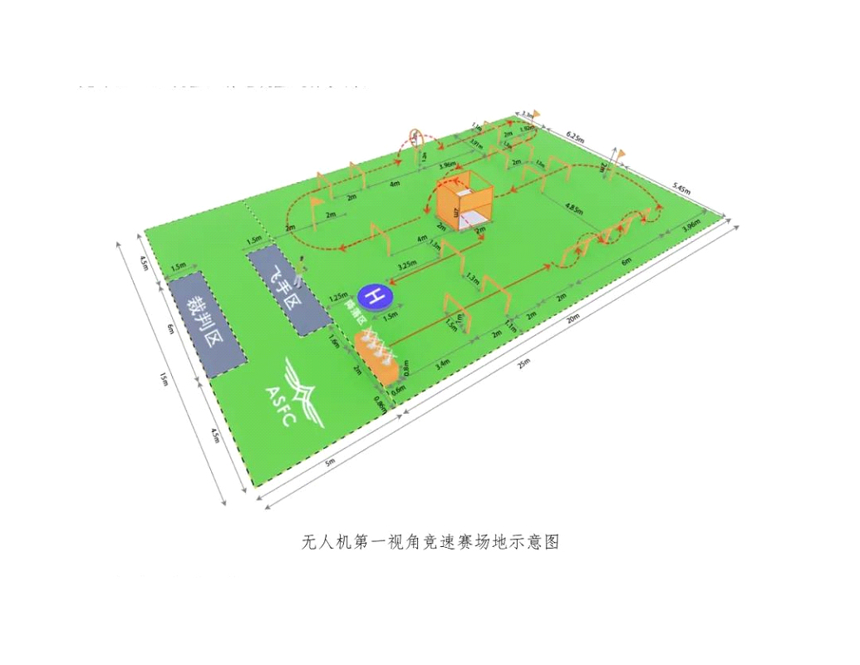

多轴无人机竞速场地示意图

**（三）技术要求**

无人机类型为四轴无人机，具体参数如下：

1．采用无刷电机，轴距在 75-80 毫米，电机 KV 值不大于 10000。

2．桨叶直径不大于 40 毫米，须有桨叶保护框。

3．动力电池标称电压不大于 7.6 伏（2S），容量不大于 650 毫安时。

4．无人机重量不大于 80 克（带电池）。

5．使用模拟制式图传发射器，中心频点 5.8Ghz，发射功率 25mw\100mw\200mw，可按照赛

场情况统一切换至特定功率。

6．必须使用 OSD（屏幕叠加显示)功能，将图传频点和功率显示在屏幕上。

7．必须使用 FPV 眼镜或监视屏参加比赛。

**（四）比赛时间**

每轮比赛时间为 3 分钟；上场准备时间为 1 分钟，比赛最大飞行时间为 2 分钟。

**（五）比赛方法**

1．每名选手可以携带一名助手入场，助手可帮助放置无人机或故障排除，但不得操纵无

人机。

2．每轮比赛最多四名选手同时进行比赛，沿规定路线飞行 2 圈后降落在降落区。

3．飞行中漏过的任务必须返回重新穿越，否则后续飞行无效。

4．飞行中是否成功完成任务以裁判视觉或监视器图像评判为准。

5．无人机飞过最后一道拱门时停止计时，精确到 0.01 秒。

6．无人机如果没有降落在场地内，则视为着陆无效，取消本轮成绩。

7．超时未完成飞行任务的，计最大飞行时间，并记录飞行已完成的任务数。

**（六）成绩评定**

无人机须在每轮比赛时间内完成飞行任务，按飞行时间由短到长的顺序进行排序。

限定时间内未完成比赛任务的，按已完任务数由多到少的顺序进行排序。

**（七）判罚**

1．无人机飞越场地边界则比赛终止，记录已完成任务数，比赛时间记为 2 分钟。

2．如果无人机翻倒后 10 秒未能继续飞行，则比赛终止，记录当前时间。



常规赛规则（车模）

一、遥控电动车竞速赛

1.场地规格：长6米，宽4米。模型规格：1/27

2.比赛模式：比赛进行2轮，每轮1圈，2辆车同时比赛，每轮比赛限时3分钟。

3.比赛方法：

（1）检录后到审核区进行车辆审核。

（2）参赛学生接到上场指令将车辆放置到发车线以后，到指定操纵台做好竞赛准备，听到裁判叫到车号后遥控车辆发车，按指定方向在封闭赛道内循环竞速，中途发生翻车、卡阻、越道、故障现象只能由现场公共助手触碰车辆进行复原，翻车、卡阻车辆只能原地复原，越道车辆需放回原来赛道。

（3）参赛学生要注意听从裁判各种指令的指挥，被叫到罚停处罚后，开始记罚停时间，听到罚停结束后，助手将车辆放回赛道继续比赛，罚停期间助手不得维修车辆。

（4）完成本轮比赛后必须立即关闭车辆和遥控器的电源，将车辆和遥控器放到指定位置接受裁判审验，并上场为下一轮比赛做公共助手。下组仍有比赛，需得到裁判长同意后，可以找人代替，其余情况不得找人代替。

4.判罚

（1）竞赛发车时抢跑的车辆、助手触摸车辆的，该车在比赛过程中将被罚时 5 秒；

（2）运动员的车辆被罚停时，助手对罚停车辆进行维修的，下一圈将继续罚停；

（3）因操纵不当，造成车辆未按正常路线行驶、漏标、抄近路等，须自行在原处罚停）；警告后仍然未自行罚停，视情节在该运动员的总时间内加罚倍数以上秒数，直至取消一圈的成绩；情节严重的，取消该运动员该轮成绩；

（4）单圈不得超过90秒，超过则本轮成绩按90秒计算。

5.不履行公共助手义务，不履行自己义务或执车时故意拖延的，取消该运动员该轮成绩；

6.运动员的助手多于规定的人数，将取消该运动员该轮成绩；

7.一轮比赛中途换车辆、换动力电池和遥控设备的，取消该运动员该轮成绩；

8.比赛临近结束倒数秒时，任何运动员和助手有触摸本参赛车辆或他人参赛车辆的，将被取消该运动员或肇事者的成绩；

9.得分和成绩评定

（1）得分方式：以模型跑一圈的实际时间加上处罚的时间之和为本轮成绩。

（2）成绩评定：取两轮成绩中时间较短一轮为最终成绩。

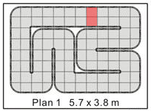

图8

二、遥控电动车团体接力赛（集体项目）

1．项目描述

每队由3名参赛学生组成一组，每人遥控一辆车辆逐个完成接力比赛。

2．场地规格：长6米，宽4米；模型规格：1/24。

3．比赛模式：比赛进行 2 轮，每队 3 人 3 台车辆作为一组。每轮1圈，2组同时出发。每轮比赛时间5分钟。

4．比赛方法：

（1）每队 3 名参赛学生将车辆都放到指定发车区准备，听到裁判发出“开始”指令后，每队第一辆车辆发车，沿赛道前行竞速，越过终点线后停车。

（2）当第一辆车辆最前部越过终点线后，本队第二辆车辆接力发车，重复第一辆车竞赛过程，以此类推，当第三辆车辆越过终点线该组比赛结束。

（3）完成本轮比赛后必须立即关闭车辆和遥控器的电源，将车辆和遥控器放到指定位置接受裁判审验，并上场为下一轮比赛做公共助手。

5．判罚

（1）每组车辆后台车在前一台车未越过终点线提前发车的，该组加罚 5 秒，连续两台车辆出现违规，则取消该组当轮比赛成绩；

（2）不履行共助手义务或执车时故意拖延的，取消该运动员该轮成绩。

6．得分和成绩评定

（1）得分方式：每组三台车辆行驶所用时间的总和作为该轮成绩。

（2）成绩评定：以两轮用时较短的一次评定成绩，时间短者列前，成绩相同时以另一轮用时评定名次。

（3）单圈不得超过90秒，超过则本轮成绩按90秒计算。



图9

三、“开红旗车，走红心路 ”遥控车场地赛

（一）竞赛采用 1：32 红旗车。运动员以遥控方式操纵模型，在规定的时间内，按场地图所示完成规定线路的竞赛。

（二）参加竞赛的模型必须保持零件完整，除电机外，其余零部件不允许改动或更换。

（三）模型限用原配电池，空载电压不超过 4.2V，违者取消运动员 竞赛资格。

（四）运动员应在竞赛前30分钟，将发射机（含备用发射机）交指定地点保管，未按时交送发射机的运动员则取消竞赛资格（每个发射机上必须有明显的运动员编号和姓名）。

（五）每轮竞赛的圈数为3圈，所用时间少者成绩列前。若2分钟仍未完成3圈，则该名运动员的该轮成绩为120秒。

（六）运动员每轮竞赛结束后，必须及时将发射机送到指定地点，违者取消竞赛成绩。当所有运动员竞赛结束后，才能取回自己的发射机。

（七）赛前由裁判进行编组，按序进行竞赛。

（八）在竞赛过程中，运动员必须在规定的操纵地点操纵模型，模型 必须按照竞赛的指定路线行驶，不按规定路线行驶和窜道行驶的行 为，不记录成绩。

（九）模型在行驶中出现故障，允许运动员进行修理。故障排除后，允许模型在发生故障处重新投入竞赛，并在原有的有效圈数上继续计 算圈数，但维修时计时不停止。

（十）裁判员用倒计时“5、4、3、2、1 开始” 口令宣布比赛开始。

（十一）竞赛进行 2 轮，以两轮成绩之和为最终成绩。

（十二）竞赛过程中如有下述情形，成绩加罚5秒（可累加）：

1.倒计时结束前，提前触及起点线；

2.竞赛过程中，车辆驶出红色赛道之外；

3.竞赛过程中，非维修情形下触及车辆。

（十三）成绩评定：完成两轮规定圈数，用时之和短者，成绩列前。如成绩相同，进行一轮加赛。

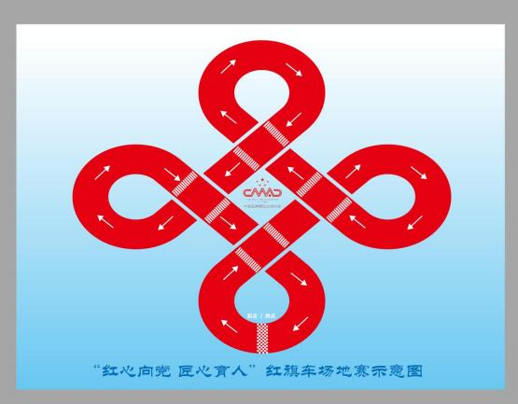

常规赛规则（船模）

一、舰船模型遥控记分赛

1.运动员以遥控方式操纵模型，按场地图所示完成绕标航行、进船坞的竞赛。

2.竞赛时间：航行竞赛2分钟。

3.模型器材：全部器材限用原厂产品。竞赛时，模型船体、甲板、上层建筑等主要零部件应标准、齐全、完好。

4.航行：运动员须在操纵区内操纵模型。模型通过1号门时裁判员开始计时，模型按场地图完成绕标、倒车、进船坞，实线为前进，虚线为后退。当船首触及终点线或航行竞赛时间到时，裁判员停止计时，竞赛结束。

5.成绩：竞赛进行两轮，取最好轮成绩为最终成绩。得分高者成绩列前，得分相同时间短者成绩列前，再同则加赛反向航行。每轮航行满分为100分，模型驶出船坞后每过门一次得10分，进入船坞得10分，未完成航行的模型按实际过门得分。模型漏标扣10分，碰标扣5分，模型进入船坞后碰一侧壁扣5分，碰两侧壁扣10分。

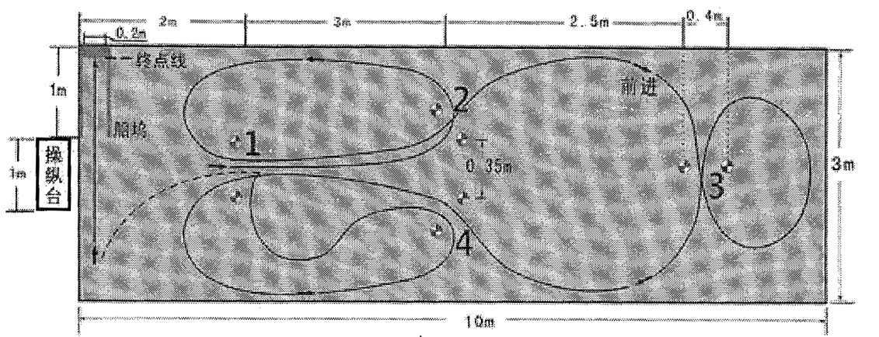

图10

二、遥控帆船绕标赛

1每组比赛运动员数量由当执裁判根据赛程安排情况在赛前宣布。原则上每轮不超过12名运动员。

2.比赛场地左侧配遥控帆船专用风机，为竞赛模型提供人造模拟风能。

3.航行路线：模型按场地图（即顺时针方向）绕标1圈，船首触及终点线结束该轮航行。

4.竞赛时间：第一名完成航行1分钟后封闭终点，未完成航行的模型按先后顺序排列名次。

5.启航：迎风起航。裁判员预备启航口令发出后运动员不得触及模型，模型必须在起航区（起航线右侧）等候，裁判发出“预备起航5秒倒计时”后，模型才能越过起航线进行航行。在倒计时前越过起航线的模型必须从水池中间的起航标上方回到起航区，重新从起航区通过起航线出发，否则该轮成绩为该轮最后一名＋1分。

6.轮次：比赛不少于3轮，所有轮次积分相加为最终成绩。具体轮次及是否删除最差轮在赛前由当值裁判根据赛程安排于赛前公布。

7.分组：分组赛第一轮由电脑派位。第二轮开始，由选手成绩决定分组，所有组别的偶数名编为A组，奇数名升为B组。依次类推。

8.成绩：每轮的（不分组别）第一名计0分、第二名计1.7分、第三名计3分、第4名计4分依次类推，积分少者排名在前。

9.航行原则：左舷船让右舷船，上风船让下风船，外侧船让内侧船。比赛中不得故意妨碍其它船的正常航行，对于严重违规者，当值裁判可对其作出罚分处罚。

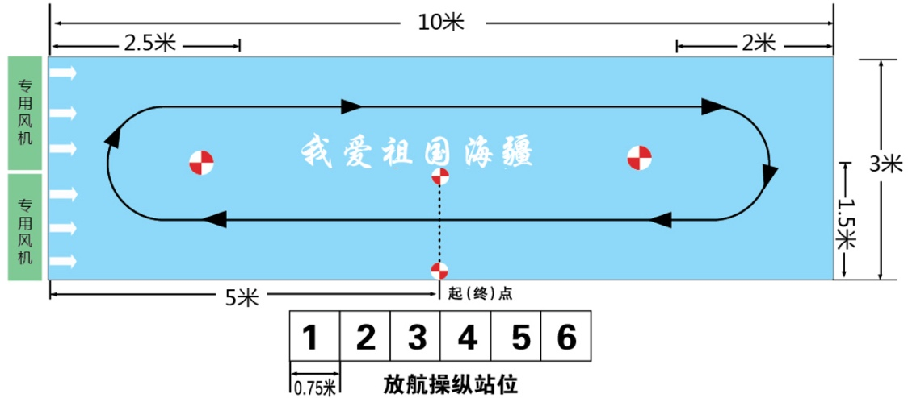

图11

三、“水上世界杯”3人足球赛电动遥控游艇竞赛规则

1.由运动员以遥控方式操纵模型，按规定模拟足球赛的竞赛。

2.每队由三名运动员组成，每人各操纵一艘模型参赛。

3.竞赛分组由裁判组在赛前抽签、公布。

4.竞赛用球使用比赛专用球。

5.竞赛时间：预赛和半决赛为5分钟，决赛为8分钟。决赛半场时双方交换场地进行竞赛。

6.赛前由裁判员发色标，以区分A、B队。运动员须将色标贴在模型舱盖顶部方可参赛。

7.赛前由裁判员掷硬币，由猜中方的运动队选择场地。

8.运动员进入场地，遥控设备检查完毕后，1分钟准备开始。运动员进入各自站位，将各自的模型静置于己方球门底线外的水面。

9.开球：裁判员将球投入发球区后吹哨，开始竞赛。竞赛时运动员须始终在各自站位竞赛。

10. 允许模型之间的对抗和争抢球。模型发生故障时竞赛不间断，由己方参赛选手在不影响正常竞赛的情况下可将故障模型捞出水面，修复后可从本队球门底线外出发，继续加入竞赛。

11. 参赛队的有效得分通过记分牌显示。进1球得1分，进球后重新开球。

12. 竞赛结束前30秒，裁判长发布一次时间提示；裁判长吹一声长哨时，竞赛即结束。

13. 成绩：预赛按积分排名。胜一场为3分，平一场为1分，负一场为0分。积分相同按净胜球排名，净胜球相同按进球数排名。预赛前八名经半决赛进入决赛。最终赛制以赛前裁判组公布为准。

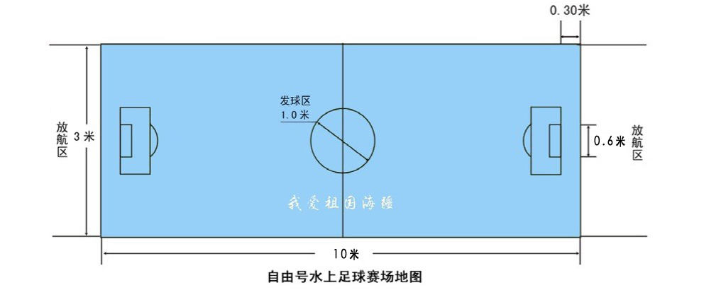

图12

四、“红船领航 强国有我 ”庆祝建国 75 周年红船巡游赛

1.竞赛采用“南湖红船”电动遥控模型。技术参数：比例1:40，船长 400mm，宽85mm，ABS材质，动力为130马达/9g独立舵机，130马达螺旋桨驱动，可实现前后左右遥控操纵航行。

2.竞赛时间为 2 分钟。选手须在操纵区内操纵模型。模型开始通过第一个门时裁判员开始计时，模型按场地图航线所示完成穿越任务。当模型完全通过最后一个门或航行竞赛时间到时，裁判员停止计时，竞赛结束。

3.竞赛进行两轮，每轮航行满分为100分，模型驶出后，按顺序完成10项穿越任务，每完成一项任务得10分。取其中一轮较好绩排名。得分相同，航行时间短者成绩列前，如再相同则以另一轮成绩排定名次。

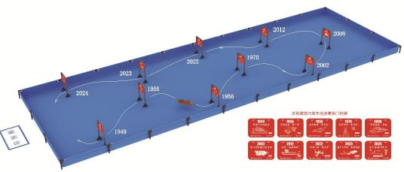

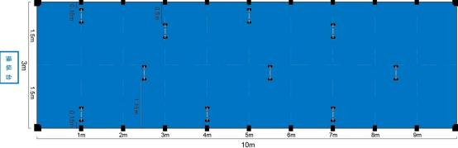

“红船领航 强国有我 ”庆祝建国 75 周年红船巡游赛竞赛场地示意图

（竞赛场地为长10米、宽3米的航海模型专用水池，平铺于平整地面上，池内布置10个象征新中国成立75年以来，在大国重器方面的伟大成就的拱门。）